

基于机器学习的垃圾分类系统

项 目 计 划 书

**Garbage Sorting System Based on Machine Learning**

**课程名称： 软件项目管理**

**指导老师： 刘 晋**

**小组成员： 202130310241 杨文豪**

**202130310242 侯同庆**

**202130310243 陈洪涛**

**日 期： 2022.03.24**

垃圾分类系统

Waste Sorting System

# 项目背景（Project Background）

人们日常生活中的垃圾主要包括有害垃圾、厨余垃圾、可回收垃圾以及其他垃圾这四类，对不同类别的垃圾应采取不同分类方法，如果投放不当，可能会导致各种环境污染问题。

合理地进行垃圾分类即能提高垃圾资源处理效率，也能缓解环境污染问题，而对垃圾的分类首先是在 图像识别 的基础上的，因次设计一个垃圾分类系统，可以高效地实现对日常生活中常见垃圾进行智能识别分类。

People's daily life of garbage mainly includes hazardous garbage, kitchen waste, recyclable garbage and other garbage these four categories, for different categories of garbage should take different classification methods, if improper, may lead to a variety of environmental pollution problems.

Reasonable garbage classification can improve the efficiency of garbage resources treatment, but also alleviate environmental pollution problems, and the classification of garbage is first of all on the basis of image recognition, so the design of a garbage classification system, can efficiently achieve the intelligent identification and classification of common garbage in daily life.

# 项目目标（Project Objectives）

垃圾分类系统开发的目标是希望帮助生活中的人们能够高效、准确，快速地进行垃圾分类，将生活中常见的生活垃圾进行分类，一般分为有害垃圾，厨余垃圾，可回收垃圾和其他垃圾四大类。目前物联网时代背景下，开发出一种垃圾分类系统的应用可以解决人们生活垃圾问题，进而保证其身体健康以及解决城市环境污染问题。

The goal of garbage classification system development is to help people in life to be able to classify garbage efficiently, accurately and quickly, and classify common domestic garbage in life, which is generally divided into four categories: hazardous garbage, kitchen waste, recyclable garbage and other garbage. At present, under the background of the Internet of Things era, the application of a garbage classification system has been developed to solve the problem of people's domestic garbage, thereby ensuring their health and solving the problem of urban environmental pollution.

# 项目工作计划（Project Work Plan）

* 1. **甘特图（Gantt Chart）**

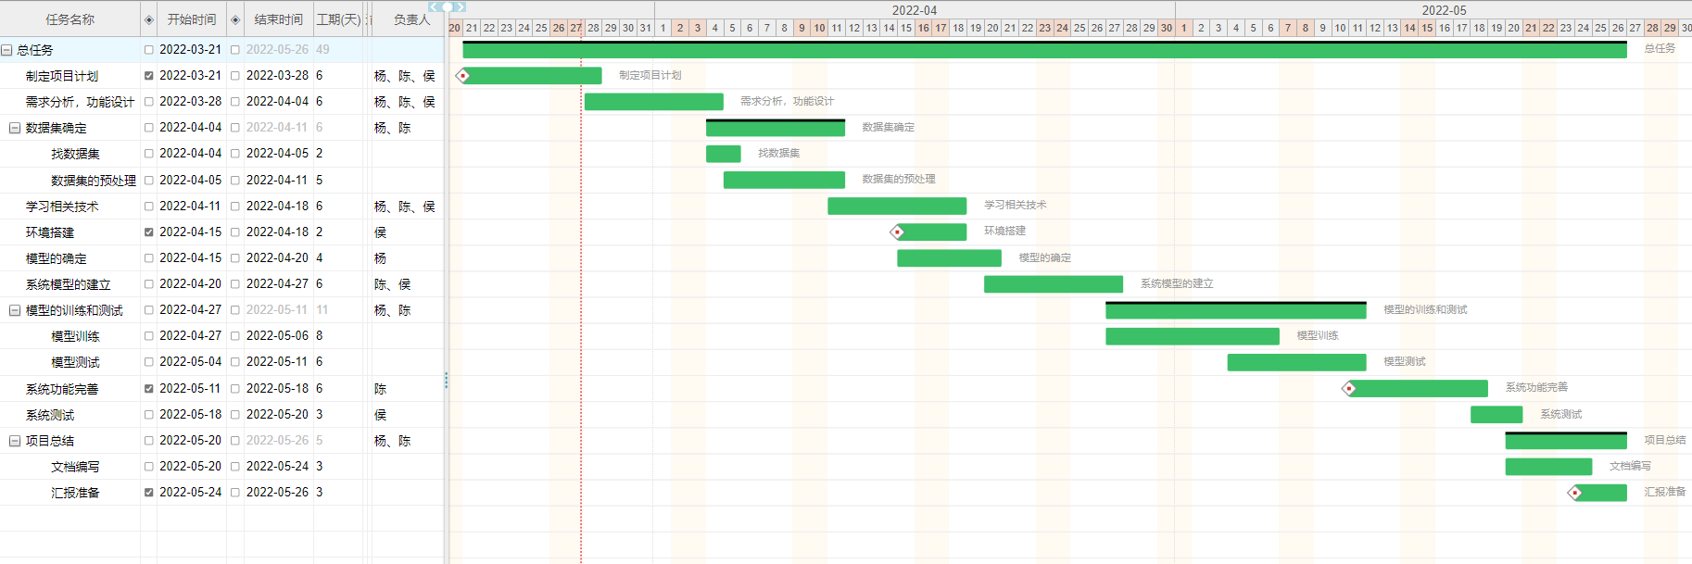

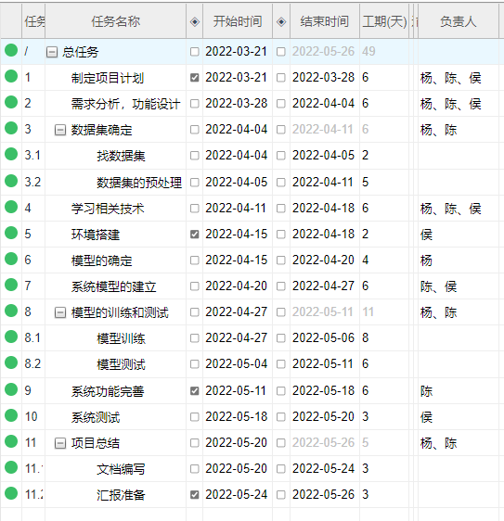

**3.2 工作分解结构图 （Work Breakdown Structure Diagram）**

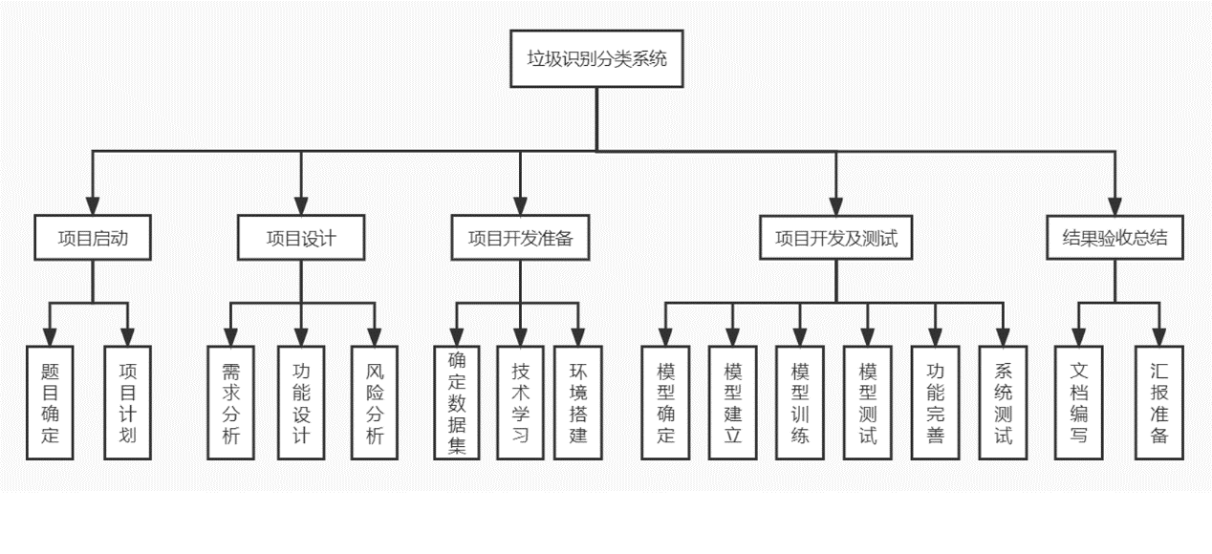

**3.2 项目工作计划表（Project Work Schedule）**

|  |  |  |  |  |
| --- | --- | --- | --- | --- |
| **阶段** | **工作内容** | **交付日期** | **交付物** | **负责人** |
| 项目开发准备 | 制定项目计划 | 2022.03.28 | 项目计划书 | 杨，侯，陈 |
| 需求分析，功能设计 | 2022.04.04 | 详细设计说明书，数据集 | 杨，侯，陈 |
| 数据集确定 | 2022.04.11 | 杨，陈 |
| 学习相关技术 | 2022.04.20 | 模型的选择 | 杨，侯，陈 |
| 环境搭建 | 侯 |
| 项目开发完成 | 模型的确定 | 杨 |
| 系统模型的建立 | 2022.05.18 | 项目代码，训练结果，测试结果 | 陈，侯 |
| 模型的训练和测试 | 杨，陈 |
| 系统功能完善 | 陈 |
| 项目总结 | 系统测试 | 2022.05.20 | 系统测试结果，项目总结报告 | 侯 |
| 项目总结 | 2022.05.25 | 杨，陈 |